Подготовка. Промежуточная аттестация учащихся 7-х классов
по истории Нового времени и России

1. Соотнесите правильно памятники культуры XV-XVI вв. и их создателей.
1. «Апостол» а. Андрей Чохов
2. Царь-пушка б. Аристотель Фиораванти
3. храм В. Блаженного в. Иван Федоров
4. Успенский собор г. Барма и Постник
А. 1в 2г 3б 4а Б. 1в 2б 3а 4г В. 1в 2а 3г 4б

2. Определите год учреждения патриаршества в России.
А. 1589 г. Б. 1380 г. В. 1497 г. Г. 1621 г.

3. Определите историческую личность (имя).
Первый русский патриарх.

4. Установите правильное соответствие между датами и событиями:
1) 1549-1560 гг. а) Ливонская война
2) 1558-1583 гг. б) первый Земский собор
3) 1533-1584 гг. в) реформы Избранной рады
4) 1549 г) правление Ивана IV
А. 1в 2а 3г 4б Б. 1а 2г 3б 4в В. 1б 2а 3в 4г Г. 1г 2в 3а 4б

5. Найдите определение понятию «заповедные лета».
А. запрет вести оптовую торговлю в мелких городах на некоторое время
Б. запрет превращать в холопы годных к государственной службе людей
В. запрет крестьянам в определенные годы переходить от одного владельца земли к другому
Г. запрет крестьянам заниматься ремеслом и торговлей

6. Определите понятие.
Экономическое объединение регионов России в XVII в., вызванное их специализацией и обменом между собой, способствовавшее росту товарно-денежных отношений, сокращению натурального хозяйства, развитию мелкотоварного производства.

7. Орден иезуитов был основан Игнатием Лойолой в …
А. 1545 г. Б. 1534 г. В. 1517 г. Г. 1588 г.

8. Определите историческую личность, о которой идет речь. В ответ запишите имя.
Церковный деятель XVI в., митрополит Московский и всея Руси. Один из самых образованных людей России своего времени. Способствовал мероприятиям, направленным на упрочение власти Ивана IV и православной церкви. Венчал Ивана IV на царство в 1547 г. Будучи архиепископом в Новгороде, начал собирать «Великие Четьи-Минеи» - свод ортодоксальной литературы.

9. Определите название сословно-представительного учреждения России в XVI-XVII вв.
А. Государственная дума Б. Национальное собрание
В. Земский собор Г. Народное вече

10. Расположите русских царей в порядке по времени правления.
1. Иван IV 2. Михаил Романов 3. Лжедмитрий I 4. Василий Шуйский
А. Б. 2-4-3-1 Б. 4-1-3-2 В. 1-3-4-2

11. Укажите условие, ограничивающее время перехода крестьян от одного феодала к другому, согласно Судебнику 1497 г.
А. окончание сезонных сельскохозяйственных работ Б. неделя до и неделя после Юрьева дня
В. начало нового года Г. по согласованию с феодалом

12. Определите понятие. Основная часть территории России, не включенная Иваном IV в опричнину.

13. Определите исторический термин, характеризующий военное вмешательство Польши и Швеции в дела Русского государства в нач. XVII в.

14. Определите основную причину городских восстаний XVII в.
А. ухудшение положения населения из-за введения косвенных налогов
Б. недовольство деятельностью приказной системы
В. недовольство церковной реформой и расколом церкви
Г. начало секуляризации земель

15. Определите, о какой русской правительнице идёт речь. Жена Василия III, мать Ивана IV, провела денежную реформу.

16. Расположите русских царей в порядке по времени правления.
1. Борис Годунов 2. Михаил Романов 3. Лжедмитрий I 4. Иван Грозный
А. 1-2-4-3 Б. 2-4-3-1 В. 4-1-3-2

17. Определите событие, которое произошло позже других по времени.
А. гибель царевича Дмитрия в Угличе Б. «медный бунт»
В. «соляной бунт» Г. воцарение Алексея Михайловича

18. Определите историческую личность.
Государственный и военный деятель. Принадлежал к обедневшему княжескому роду. Возглавил народное ополчение против польских интервентов в начале XVII в. Был пожалован боярским чином. Руководил военными действиями против польских войск.

19. Соедините даты и события.
1. Венчание на царство Ивана IV а. 1558 г.
2. Начало Ливонской войны б. 1565 г.
3. Учреждение опричнины в. 1547 г.
4. падение Избранной рады г. 1560 г.
А. 1в 2а 3б 4г Б. 1в 2г 3б 4а В. 1в 2б 3г 4а

20. Прочтите отрывок из сочинения историка В. О. Ключевского и укажите имя и отчество правителя, к которому относится эта характеристика. «При доброте и мягкости характера это уважение к человеческому достоинству в подданном производило обаятельное действие на своих и чужих и заслужило ему прозвище «тишайшего царя».

21. Первое кругосветное плавание Фернана Магеллана началось в … году.
А. 1519 г. Б. 1534 г. В. 1545 г. Г. 1517 г.

22. Определите историческую личность. Генералиссимус Священной Римской империи, выдающийся полководец Тридцатилетней войны.

23. Определите историческую личность.
Торговал мясом и рыбой в Нижнем Новгороде. Избирался земским старостой. Отдал треть своего имущества на организацию ополчения. Был организатором ополчения против польских интервентов в начале XVII в.

24. Определите понятие. Высший духовный сан в Русской православной церкви с конца XVI в.

25. Сословие воинов в Японии – это:
А. гёзы Б. сипаи В. иезуиты Г. самураи

26. Прочтите отрывок из сочинения историка В. О. Ключевского и напишите название войны, о которой идет речь.
«В 1558 г. Иваном IV была начата война с целью пробиться к Балтийскому морю и завязать непосредственные сношения с Западной Европой…».

27. Установите правильное соответствие между датами и событиями:
1) 1521 г. а) присоединение к Москве Смоленска
2) 1478 г. б) присоединение к Москве Рязани
3) 1514 г. в) присоединение к Москве Пскова
4) 1510 г. г) присоединение к Москве Новгорода
А. 1б 2г 3а 4в Б. 1а 2г 3б 4в В. 1б 2а 3в 4г Г. 1г 2в 3а 4б

28. Автор произведения, которое сокращенно называют «Утопия».

29. Определите термин.
В монархических гос-вах временное правление обычно при малолетних правителях. Может быть единоличным или коллегиальным. В России связано с именами Е. Глинской, царевны Софьи и др.

30. Определите имя монаха, который обосновал идею «Москва – Третий Рим».
А. Антоний Б. Филарет В. Сергий Радонежский Г. Филофей

31. Соотнесите даты и события:
1. взятие Казани а) 1565 г.
2. учреждение опричнины б) 1550 г.
3. смерть Ивана Грозного в) 1552 г.
4. принятие Судебника Ивана IV г) 1584 г.
А. 1а 2г 3б 4в Б. 1б 2в 3а 4г В. 1в 2а 3г 4б Г. 1г 2б 3в 4а

32. Определите понятие. Неофициальное правительство России при Иване IV в конце 40-50-х гг. XVI в. (А. Адашев, Сильвестр, Макарий, А. Курбский и др.).

33. Нидерландский гуманист. Автор произведения «Похвала глупости».

34. Определите понятие. Государственная католическая и военная организация немецких рыцарей – крестоносцев в Восточной Прибалтике и на землях ливов и эстов (1237-1561 гг.). Разгромлен и ликвидирован в Ливонской войне русскими войсками в 1561 г.

35. Определите понятие: Органы центрального управления в России XVI – нач. XVIII вв. по отраслям (Разрядный, Стрелецкий и др.).

36. Укажите, какое последствие имело принятие Соборного Уложения в 1649 г.
А. введение опричнины
Б. ликвидация Боярской думы
В. запрещение менять вотчины на поместья
Г. объявление крепостного состояния крестьян наследственным

37. Укажите место формирования 2 ополчения 1612 г.
А. Киев Б. Смоленск В. Суздаль Г. Нижний Новгород

38. Расположите в хронологической последовательности следующие события XVI в.:
1. взятие Казани 2. венчание на царство Ивана IV 3. учреждение опричнины 4. падение Избранной рады
А. 1, 4, 3, 2 Б. 2, 1, 4, 3 В. 3, 2, 1, 4 Г. иной вариант

39. Определите понятие.
Самое многочисленное податное сословие в России, занимавшееся земледелием.

40. Определите смысловое значение утверждения: «Феодальная вотчина вела натуральное хозяйство».
А. между вотчинами существовали торговые связи
Б. услуги служилых людей вотчинник оплачивал натуральным продуктом
В. все необходимое для жизни производилось в самой вотчине
Г. вотчинник получал с крестьян арендную плату за землю

41. Расположите русских царей в порядке по времени правления.
1. Иван IV 2. Михаил Романов 3. Федор Иванович 4. Василий Шуйский
А. 1-3-4-2 Б. 2-4-3-1 В. 4-1-3-2 Г. 3-4-2-1

42. Определите событие, которое не произошло во внешней политике Русского государства в XVI в.
А. взятие Казани и присоединение к Русскому государству Среднего Поволжья
Б. покорение Астраханского ханства
В. окончательное закрепление России на балтийских берегах в результате победы в Ливонской войне
Г. начало включения Западной Сибири в состав России

43. Назовите имя гетмана Украины, возглавившего национально-освободительную борьбу украинского народа в XVII в. с польской шляхтой.
А. Б. Хмельницкий Б. Г. Ромодановский В. И. Мазепа Г. Ю. Мнишек

44. Завоевание земель испанцами и португальцами в XV – XVI вв. – это …
А. революция Б. аренда В. реставрация Г. конкиста

45. Кого во времена Смутного времени называли «тушинским вором»?

46. Выберите правильный вариант определения понятия «местничество»:
А. порядок управления отдаленными территориями
Б. порядок взимания пошлины с товара за место
В. порядок прикрепления крестьян к земле (к месту)
Г. порядок занятия должностей по знатности происхождения

47. Дайте название XVII в. – времени крестьянских войн, смуты, городских восстаний.

48. Определите имя. Лидер революционных сил, лорд-протектор Англии в период Английской революции XVII в.

49. Назовите имя политического деятеля XVI в., оппонента Ивана IV, который в своем послании царю уверенно заявил, что прочно лишь государство, основанное на законе, который чтут все.
А. князь Андрей Курбский Б. митрополит Макарий
В. опричник Малюта Скуратов Г. дьяк Иван Висковатый

50. Определите понятие. Форма крупного феодального землевладения, условием обладания которым была служба.

51. Определите понятие.
Экономическое учение и политика, в основе которых лежит идея необходимости преобладания вывоза товаров за границу над их ввозом с целью накопления в стране денег.

52. Определите понятие. Неофициальное правительство России при Иване IV в конце 40-50-х гг. XVI в. (А. Адашев, Сильвестр, Макарий, А. Курбский и др.).

53. Определите понятие. Годы конца XVI в., в которые запрещался переход крестьян от одного феодала к другому в Юрьев день (26 ноября). Введены были Иваном IV в 1581 г.

54. Определите понятие. Название особого войска царя Ивана IV, главной задачей которого было проведение карательной политики.

55. Разгром англичанами «Непобедимой армады» испанцев произошел в … году.
А. 1588 г. Б. 1688 г. В. 1757 г. Г. 1648 г.

56. Определите нововведения в вооруженных силах России в XVII в. при царе Алексее Михайловиче
А. появилась дворянская конница Б. появились полки нового строя
В. появилось народное ополчение Г. введена всеобщая воинская повинность

57. Определите значение Судебника Ивана IV:
А. введение принципа местничества
Б. признание московского государя главой церкви
В. ликвидация сословий
Г. подтверждение правила «Юрьева дня» и увеличение платы за пожилое

58. Определите понятие. То же, что и самодержавие.

59. Определите город, который в XVII в. являлся главным пунктом торговли России с Западной Европой.
А. Архангельск Б. Санкт-Петербург В. Ирбит Г. Нижний Новгород

60. Укажите название правительства из нескольких бояр, существовавшее в России в годы Смуты.

61. Определите понятие. Общественная группа, наделенная на основании законов государства определенными правами и обязанностями.
62. Определите понятие. Империя, созданная в Индии Бабуром.

63. Расположите в хронологическом порядке следующие события:
1. польско-шведская интервенция 2. правление царя Бориса Годунова
3. крестьянская война С. Разина 4. соляной бунт
А. 1-4-3-2 Б. 2-1-4-3 В. 3-2-1-4

64. Определите понятие. Форма крупного феодального землевладения в России в X – начала XVIII вв., передаваемая по наследству.

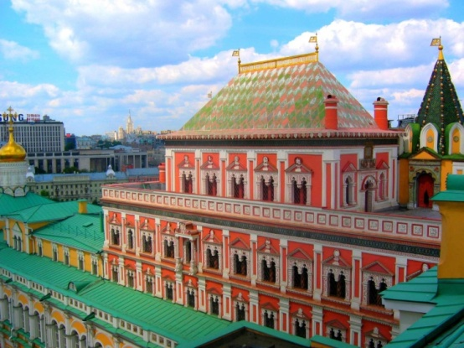  65. Название здания - ?  66. Город - ? | 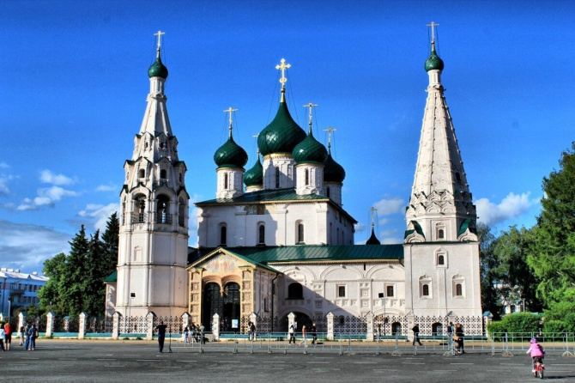  67. Название здания - ?  68. Век постройки - ?

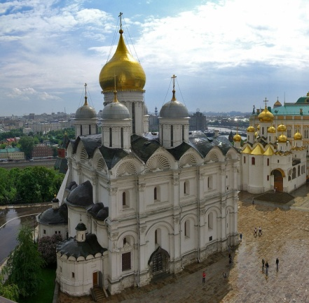  69. Название храма - ?  70. Век постройки - ? | 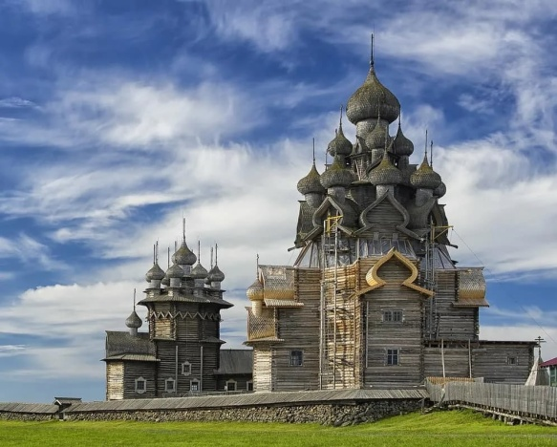  71. Название здания - ?  72. Век постройки - ?

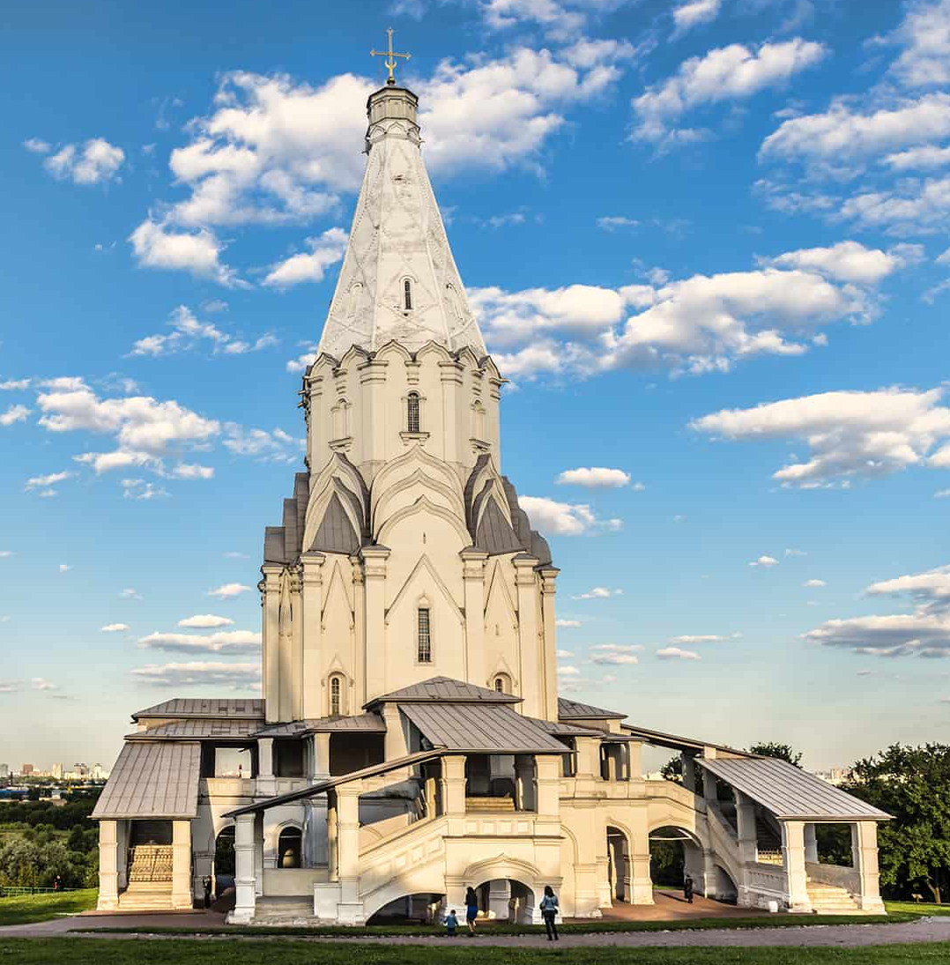  73. Название здания - ?  74. Век постройки - ? | 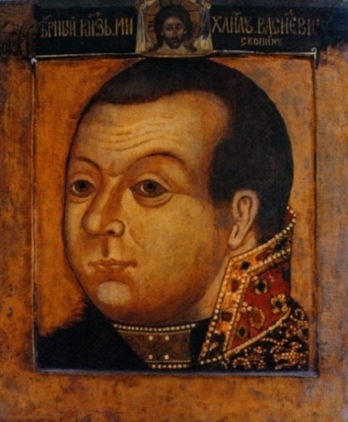  75. Кто изображен на парсуне?  76. Век изготовления парсуны - ?
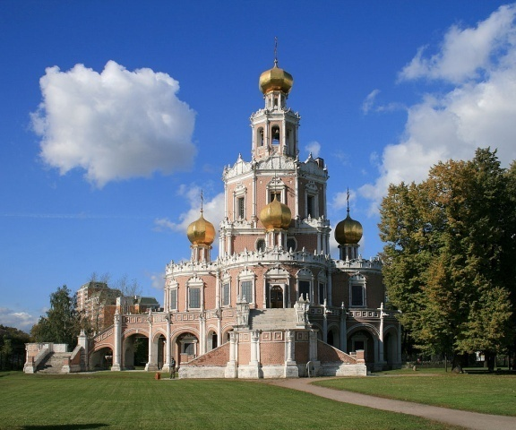  77. Название здания - ?  78. Век постройки - ? | 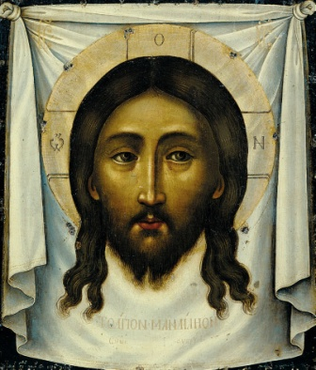  79. Название иконы - ?  80. Автор (имя) - ?

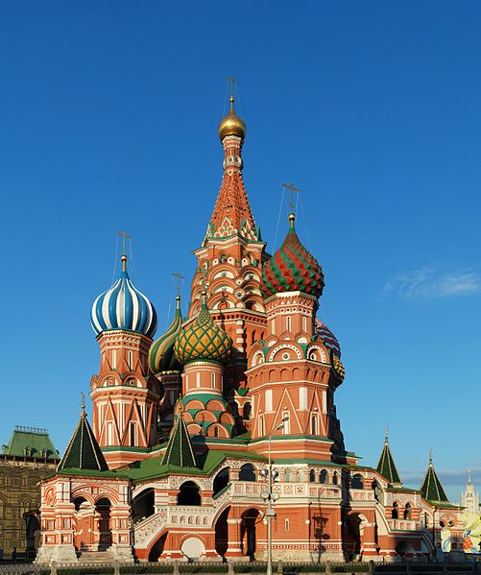  81. Название храма - ?  82. В честь взятия какого города построен? | 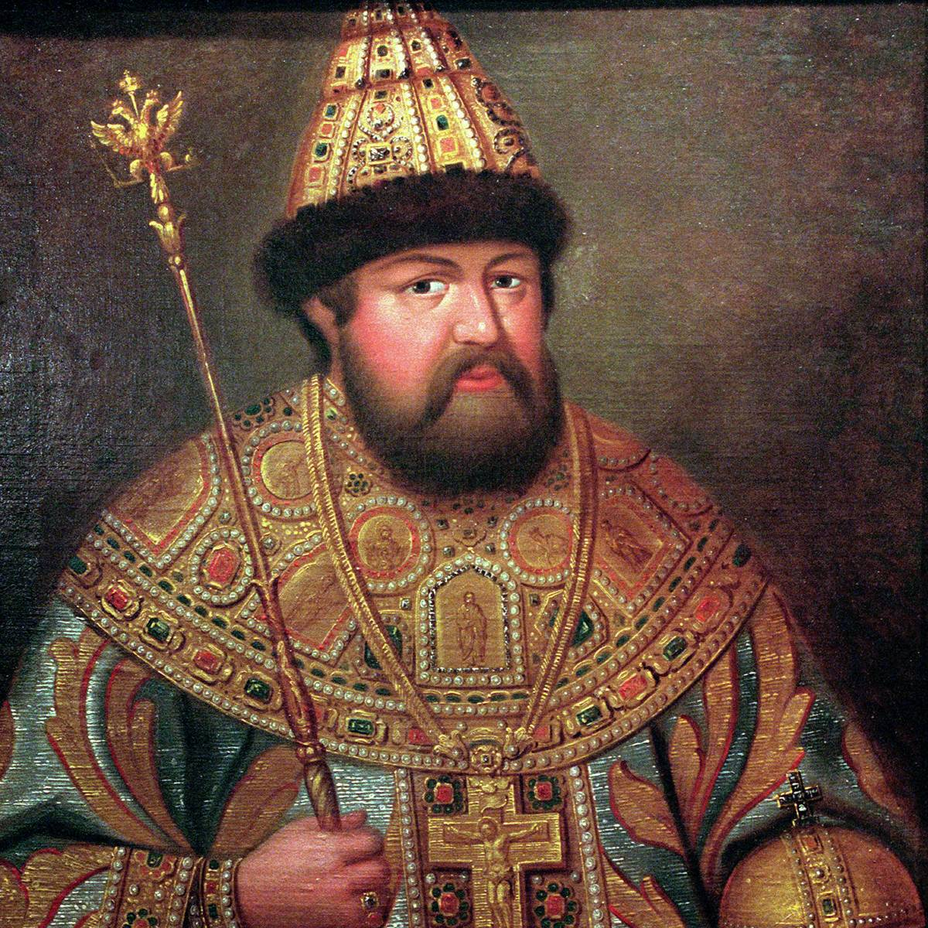  83. Имя царя - ?  84. Годы правления - ?

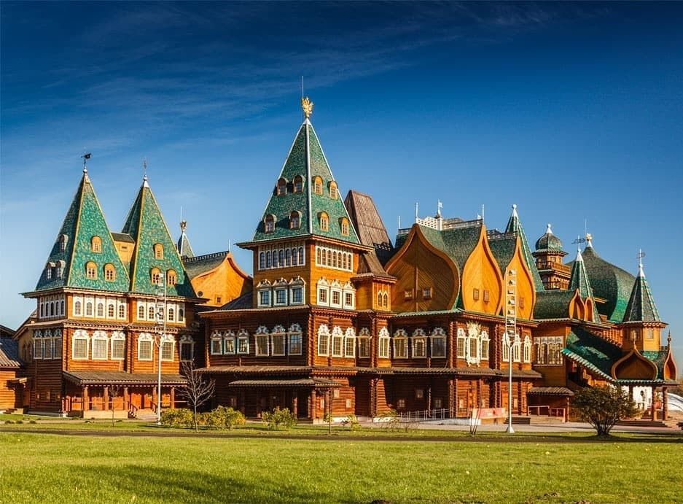  85. Название здания - ?  86. Место нахождения в XVII в. - ? | 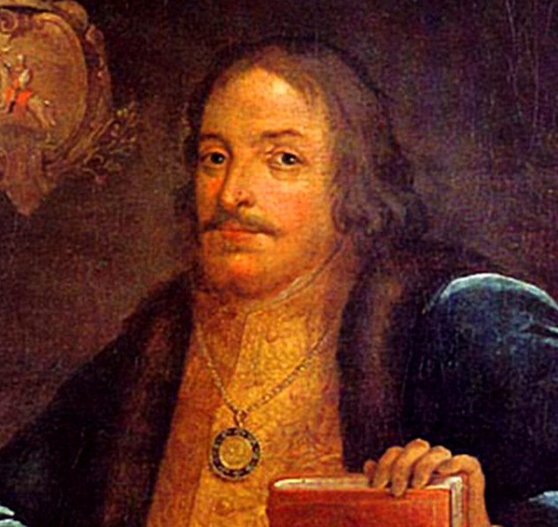  87. Фамилия, имя и отчество исторической личности - ?  88. Что он создан в 1687 г.?

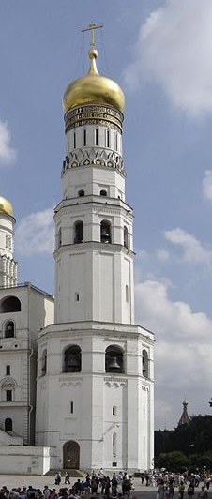  89. Название здания - ?  90. Век постройки - ? | 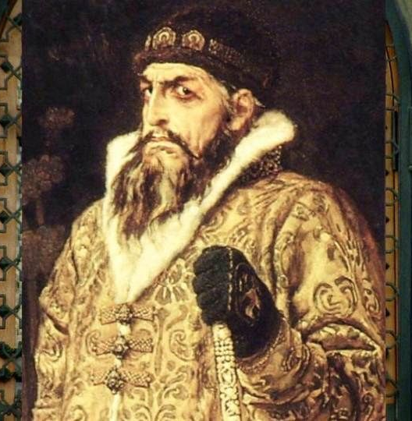  91. Имя правителя - ?  92. Годы правления - ?

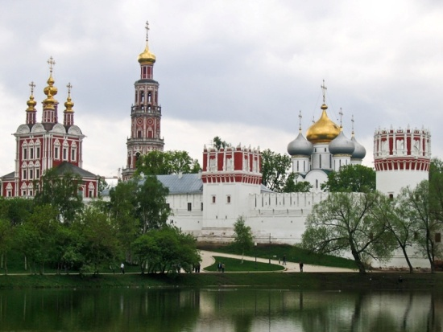  93. Название здания - ?  94. Век постройки - ? | .  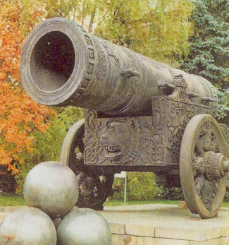  95. Название памятника - ?  96. Имя и фамилия автора - ?

